Подключение и настройка GSM блока к компьютеру.

Все операции по программированию GSM блока можно выполнять с подключённым питанием (220 в и аккумуляторы),так и без него.
Необходимо подготовить SIM карту для установки в GSM блок . Установите SIM карту в любой сотовый телефон, зайдите в телефоне в меню «Безопасность» - «Запрос PIN кода», необходимо выбрать пункт «Отключить». После чего, отключить сотовый телефон, и переставить SIM карту в Прибор. Держатель SIM-карты находится в центре платы.

Держатель расположенный ближе к модулю GSM- основной, держатель слева дополнительный.
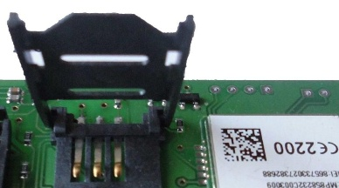
 | Установить | SIM карту в | Закрыть лоток. Задвинуть крышку
Открыть лоток | лоток |  | по направлению стрелки.
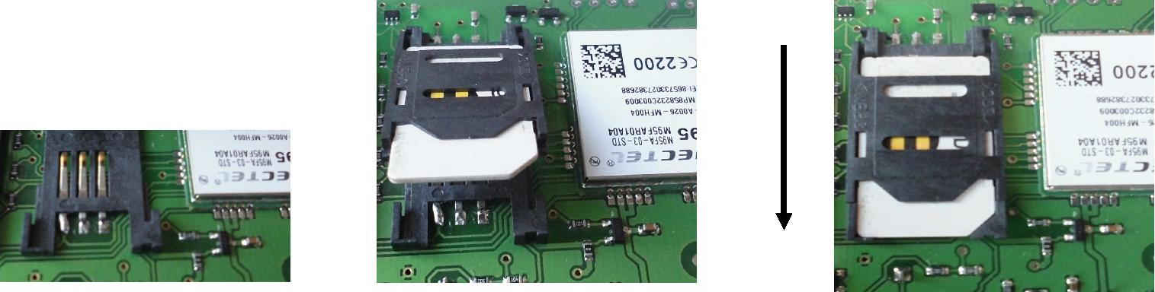

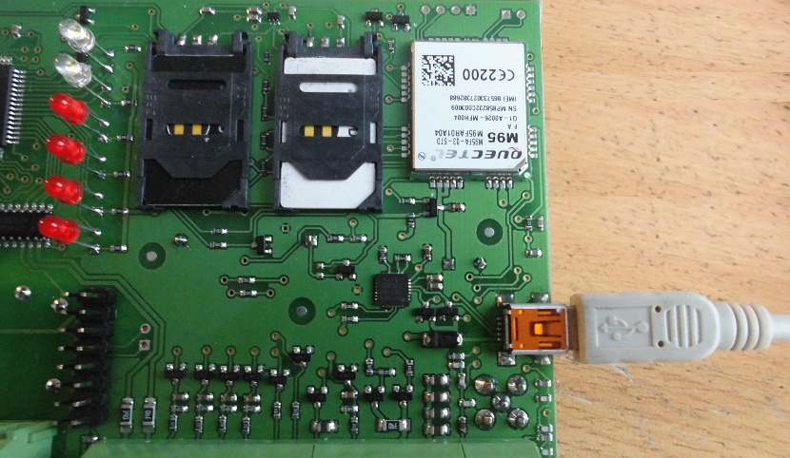

Внимание!!! После подключения Прибора к компьютеру через USB кабель в течение приблизительно 8 секунд проводится инициализация и запуск Прибора. В это время, индикатор «~» горит слабым зеленым цветом, после процесса запуска загорается индикатор «GSM», теперь с Прибором можно работать.

Запуск программы конфигуратора.

1. Запустить программу на компьютере.
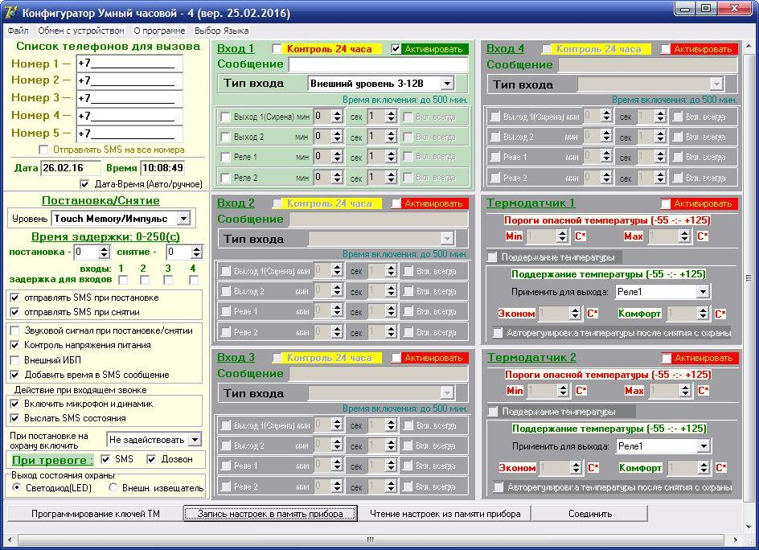

Пояснение по конфигурации: перед началом работы, нажимаем кнопку «Соединить» Программа производит поиск GSM блока на всех доступных COM портах, и если Прибор обнаружен, то выводится сообщение:
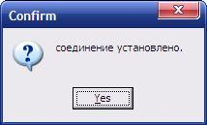

Если соединение прошло успешно, то в дальнейшем кнопку «Соединить» нажимать не нужно.

После успешного соединения, внизу программы в статусной строке выводится сообщение «Соединен с COMN». Номер COM порта может быть в широком диапазоне от COM1 до COM20, в зависимости от настройки компьютера.
Если Прибор не обнаружен, выдается сообщение:

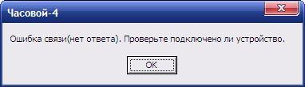

Одной из причин ошибки может быть неверная установка драйвера USB. Для того чтобы проверить установку, необходимо: нажать правой кнопкой мыши на ярлыке «Мой компьютер», затем выбрать пункт «Свойства» «Оборудование» «Диспетчер Устройств».

Если драйвер установлен верно, то в строке Порты (COM и LPT) «Silicon Labs CP210x USB to USART Bridge» будет отображен номер порта через который подключен прибор.

Если драйвер установлен с ошибкой, то в строке Порты (COM и LPT) «Silicon Labs CP210x USB to USART Bridge» установлен знак «!».
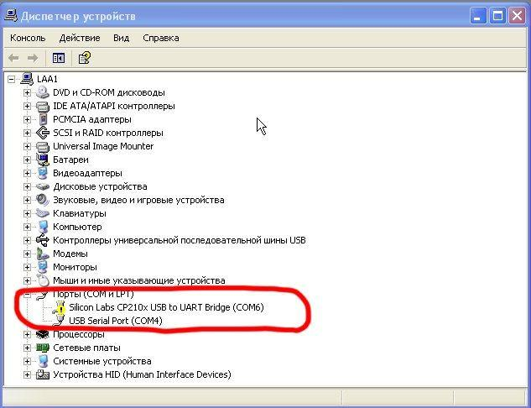

Для устранения ошибки, необходимо отключить Прибор от USB и перезагрузить компьютер. После перезагрузки подключить Прибор к USB разъему, ошибка должна быть устранена. Если перезагрузка не помогла, переустановите USB драйвер.

После успешного соединения нажимаем кнопку «Чтение настроек из памяти прибора»
Удачным завершением чтения будет сообщение «Процесс чтения завершился .Все ОК» После этого можно переходить к редактированию телефонных номеров.

Редактирование телефонных номеров.

Вам необходимо записать номера телефонов, на которые будут отправляться SMS сообщения . С данных телефонов можно будет управлять Прибором. Основной телефон под номером 1.
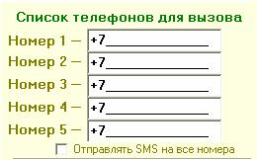
Номера следует вводить в международном формате через

«+международный код (для России 7) номер телефона». Для других государств нужно указать свой код.

Например, номер телефона «920-111-22-33» нужно будет записать как «+79201112233».

!!!!!!!После редактирования телефонных номеров все остальные настройки необходимо оставить неизменными(флаг установлен только на строках «Контроль напряжения питания» и «Включить микрофон и динамик» ). В противном случае конфигурация может стать нерабочей.

Запись конфигурации.

Если соединение с Прибором установлено, то можно производить запись конфигурации в Прибор. Для этого, необходимо нажать кнопку «Запись настроек в память прибора» . Если запись конфигурации прошла успешно, то

выдается сообщение:
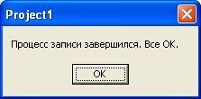
Конфигурация GSM блока полностью завершена.

Далее необходимо отключить Прибор от компьютера. Устройство готово к работе.

